Реклманая организация «BEST» +77053575391 +77479630703
У нас имеются активные смелые ребята, которые разместят ваше объявление по всему городу в короткое время.
Так же у нас есть и другие сферы рекламы
.Трафаретная реклама
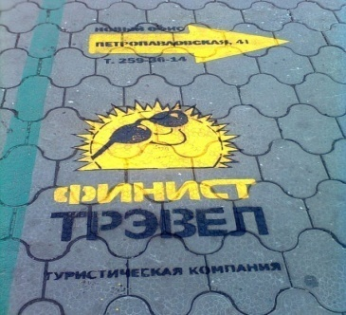 150тнг за надпись размером 50x30
.Реклама в салонах автобусов
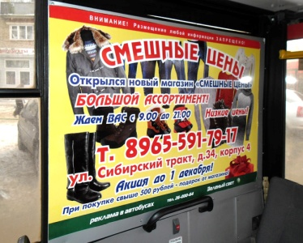 1500тнг за лист А4
.Проведение промо акции
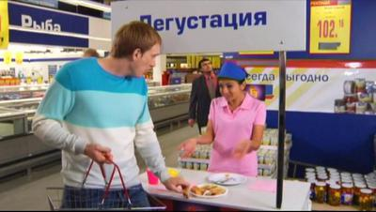
.Раздача листовок
от 5тнг за штуку
.Расклейка объявлений
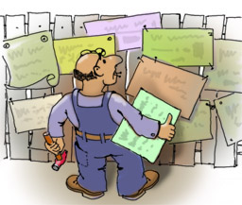 от 8тнг за штуку

